Projekt Nr 1
TABLICA INFORMACYJNA

Wymiary 2 m (szerokość) i 1,5 m (wysokość)
Logotyp i napis "dla rozwoju Mazowsza" na 25% powierzchni
Czcionka ARIAL – kolor czarny
Tło tablicy – białe.
Logotyp Regionalnego Programu Operacyjnego Województwa Mazowieckiego zawiera 3 znaki w określonym układzie i porządku, którego nie należy zmieniać.
szczegółowe wymagania w odniesieniu do poszczególnych znaków znajdują się na stronie www.mazowia.eu /zakładka: Promocja, Dokument: Wytyczne dla beneficjentów w zakresie działań informacyjno - promocyjnych w ramach Regionalnego Programu Operacyjnego Województwa Mazowieckiego 2007-2013/

Układ tablicy:
- nagłówek tablicy: Obszar nagłówka powinien zajmować 25% całkowitej powierzchni tablicy. W tej części powinny pojawić się: logotyp RPO WM oraz hasło Programu: dla rozwoju Mazowsza.

- środek tablicy: W środkowej części tablicy należy umieścić tytuł projektu oraz informację o poziomie dofinansowania z EFRR. Na samym dole należy umieścić nazwę beneficjenta. Obszar środka tablicy powinien zawierać około 50% jej całkowitej powierzchni

- Stopka tablicy: Obszar stopki powinien zajmować co najmniej 25% całkowitej powierzchni tablicy i zawierać informację o współfinansowaniu ze środków EFRR wyrażoną w zdaniu: „Projekt współfinansowany przez Unię Europejską ze środków Europejskiego Funduszu Rozwoju Regionalnego w ramach Regionalnego Programu Operacyjnego Województwa Mazowieckiego 2007-2013”.
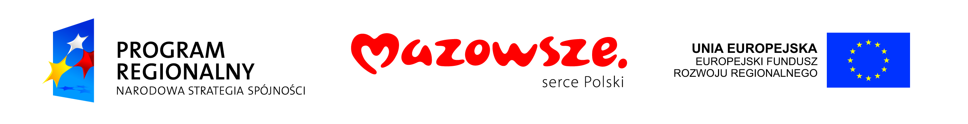

dla rozwoju Mazowsza
„Uporządkowanie gospodarki wodno-ściekowej w aglomeracji Jednorożec”

Poziom dofinansowania z EFRR : 83,03 %
Beneficjent : Gmina Jednorożec
Projekt współfinansowany przez Unię Europejską ze środków Europejskiego Funduszu Rozwoju Regionalnego w ramach Regionalnego Programu Operacyjnego Województwa Mazowieckiego 2007-2013

Termin wykonania tej tablicy – do 15.11.2010 r.

